Виробництво і продаж, елементів дитячих майданчиків і професіональних спортивних тренажерів
Тел.: (095) 278-17-77, (067) 620-71-56, (043) 250-28-74
www.triglav.in.ua
e-mail: triglav.in.ua@gmail.com
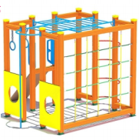 | Гімнастичний комплекс "Куб" | 25 800
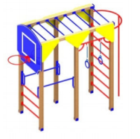 | Гімнастичний комплекс "Баскет" | 15 100
 | Гімнастичний комплекс "Батискаф" | 11 700
Доставка, монтаж, щебінь, пісок, цемент |  | 9 400
ВСЬОГО |  | 62 000

